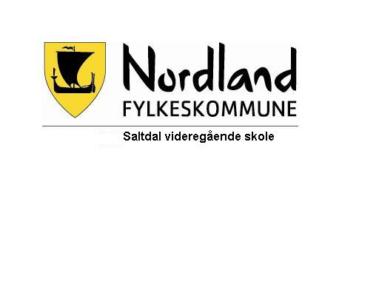 | Prosedyre for sikkerhet på laboratoriet | ID | D03960
 |  | Versjon |  | 5.01
 |  | Gyldig fra |  | 05.09.2023
 |  | Utarbeider |  | Svein Inge Andreassen
 |  | Godkjent |  | Elisabeth Kristoffersen
 |  | Side |  | 1 av1

Formål | Det å arbeide på realfagslaboratoriet innbefatter omgang med potensielt farlig utstyr og kjemikalier. Gjennom et obligatorisk kurs minskes risikoen for ulykker på laboratoriet.
Omfang | Kurset er obligatorisk for alle elever som har naturfag på vg1 + påbygging. Kurset skal oppfriskes på vg2 og vg3. Nye elever som kommer inn må gjennomgå kurset før de deltar på lab-øvelsene.  Alle elever skal ha dokumentert kurs før arbeid på lab.
Ansvar | Faglærer er ansvarlig for at elevene i faget har gjennomgått sikkerhetskurset i sin gruppe.  Avdelingsleder for studiespesialiserende har overordnet HMS-ansvar for laboratoriet.
Handling | Kurset gjennomføres før første laboratorieøvelse etter malen for sikkerhetskurs for bruk av laboratoriet i realfag.
Registreringer | Etter at kurset er gjennomført registreres det som et gjøremål på It’s learning, og elevene kvitterer for gjennomgått sikkerhetsopplæring.
Avviksbehandling | Brudd på prosedyren meldes som avvik i skolens avvikssystem.
Distribusjon | Alle brukere av realfagslaboratoriet som har undervisning med elever der skal kjenne til prosedyren.

Interne referanser

D04096 | Sikkerhetskurs for bruk av laboratoriet på realfag

Eksterne referanser

